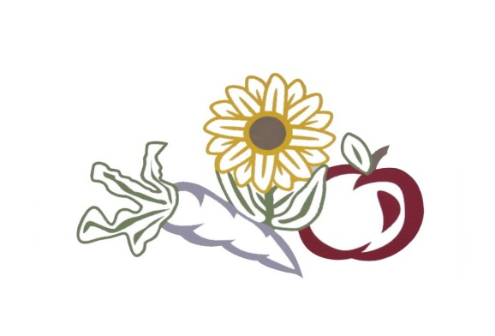
Obst- und Gartenbauverein
Dietenhofen

Am Mittwoch, den 30.10.2024,
findet um 19.00 Uhr

im Gasthaus Link, in Dietenhofen unsere
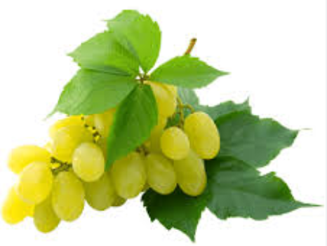
Herbstversammlung
statt.

Thema: „Wein aus eigenen Trauben“

Referent: Herr Volker Schmidt

Er wird viel Wissenswertes zum Anbau, Sortenwahl und Pflege von Trauben im eignen Garten erzählen

Alle Mitglieder und Interessenten sind hierzu herzlich eingeladen!

